Пресс-релиз
30 января 2018 года

С 1 февраля вырастут размеры ежемесячной денежной выплаты федеральным льготникам и стоимость набора социальных услуг

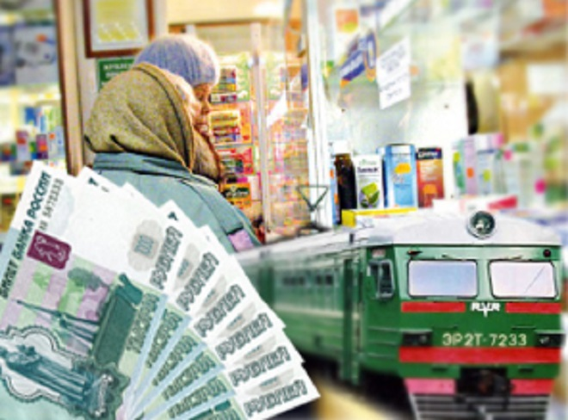

С 1 февраля на 2,5% будет проиндексирована ежемесячная денежная выплата (ЕДВ) – самая массовая социальная выплата в России. В настоящее время Пенсионный фонд выплачивает ее более 15,4 млн федеральных льготников, включая инвалидов, ветеранов боевых действий, граждан, подвергшихся воздействию радиации, Героев Советского Союза и России, Героев Социалистического Труда и других граждан.
На 2,5% будет проиндексирован и входящий в состав ЕДВ набор социальных услуг (НСУ). Напомним: федеральные льготники, имеющие право на получение НСУ, могут выбирать: получать социальные услуги в натуральной форме или в денежном эквиваленте. При этом законодательство предусматривает замену набора социальных услуг деньгами как полностью, так и частично.
Так, с 1 февраля 2018 года стоимость набора социальных услуг составит 1 075 руб. 19 коп. в месяц, в том числе:
- обеспечение необходимыми медикаментами – 828 руб. 14 коп.;
- предоставление путевки на санаторно-курортное лечение для профилактики основных заболеваний – 128 руб. 11 коп.;
- бесплатный проезд на пригородном железнодорожном транспорте, а также на междугородном транспорте к месту лечения и обратно – 118 руб. 94 коп.

